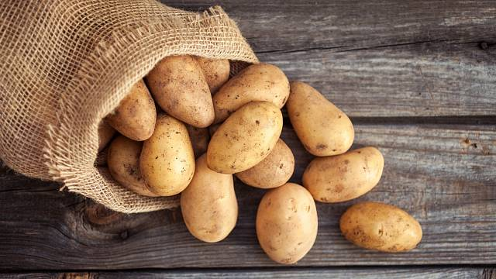
BRAMBORÁRNA
DOBRÉ
NABÍZÍME KONZUMNÍ BRAMBORY ODRŮDY :
ADÉLA, ANUSCHKA, ANTONIE - žluté
LAURA – červené
Baleno po 25 kg – CENA 10,- Kč/kg
Otevírací doba : středa, pátek 13.00 – 16.00 hod.
(Tel. 731 237 180) sobota 09.00 – 12.00 hod.

